Hete bliksem gratin
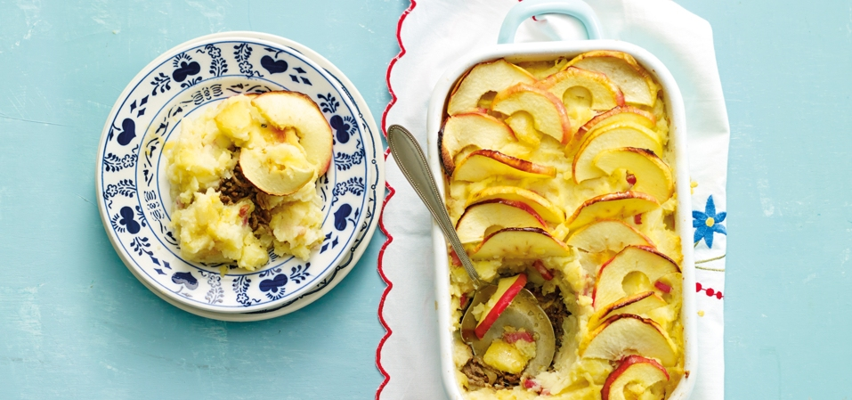
Ingrediënten: 4 personen

500 g aardappelen
500 g knolselderij 4 appels
3 uien 2 el olijfolie
300 g mager rundergehakt 125 g spekreepjes

Bereiding:
Schil de aardappelen en de knolselderij en snij in stukken van gelijke grootte. Kook in 20 minuten gaar. Pel en snipper de uien. Fruit aan in 2 el olijfolie. Voeg het gehakt toe en bak het rul en gaar in 6 minuten. Bestrooi naar smaak met zout en peper. Verdeel het gehaktmengsel over de bodem van een ingevette ovenschaal. Schil 2 appels, snij in parten en verwijder de klokhuizen. Snij de appels in stukjes. Verhit een koekenpan zonder olie, voeg de spekreepjes toe en laat 2 minuten bakken in het eigen vet. Voeg de appelstukjes toe en bak 5 minuten mee. Verwarm de oven voor op 190 graden. Giet de stukjes aardappel en knolselderij af en stamp tot een grove puree. Roer het appel-spekmengsel erdoor en voeg naar smaak zout en peper toe. Schep de stamppot op het gehaktmengsel en strijk de bovenkant glad. Snij 2 appels in parten, verwijder de klokhuizen en snij dan in halve parten. Leg daarna de partjes appel op de stamppot. Leg de boter in klontjes eroverheen. Zet in de oven en bak voor 15 tot 20 minuten tot de appel mooi bruin begint te worden. Serveer direct.

